Об утверждении регламентов государственных услуг в сфере физической культуры и спорта
Утративший силу
Приказ Министра культуры и спорта Республики Казахстан от 14 мая 2015 года № 176. Зарегистрирован в Министерстве юстиции Республики Казахстан 26 июня 2015 года № 11445. Утратил силу приказом Министра культуры и спорта Республики Казахстан от 29 мая 2020 года № 158.
Сноска. Утратил силу приказом Министра культуры и спорта РК от 29.05.2020 № 158 (вводится в действие по истечении десяти календарных дней после дня его первого официального опубликования).
В соответствии с подпунктом 2) статьи 10 Закона Республики Казахстан от 15 апреля 2013 года "О государственных услугах" ПРИКАЗЫВАЮ:
1. Утвердить:
1) регламент государственной услуги "Аккредитация республиканских и региональных спортивных федераций" согласно приложению 1 к настоящему приказу;
2) регламент государственной услуги "Выплата пожизненного ежемесячного материального обеспечения спортсменам и тренерам" согласно приложению 2 к настоящему приказу;
3) регламент государственной услуги "Присвоение спортивных званий: "Заслуженный мастер спорта Республики Казахстан", "мастер спорта международного класса Республики Казахстан", "мастер спорта Республики Казахстан", "Заслуженный тренер Республики Казахстан" и квалификационных категорий: тренер высшего уровня квалификации высшей категории, тренер среднего уровня квалификации высшей категории, методист высшего уровня квалификации высшей категории, методист среднего уровня квалификации высшей категории, инструктор-спортсмен высшего уровня квалификации высшей категории, национальный спортивный судья высшей категории, национальный спортивный судья" согласно приложению 3 к настоящему приказу;
4) регламент государственной услуги "Компенсационная выплата членам сборных команд Республики Казахстан по видам спорта (национальных сборных команд по видам спорта) при получении ими спортивных травм и увечий на международных спортивных соревнованиях" согласно приложению 4 к настоящему приказу;
5) регламент государственной услуги "Признание видов спорта, спортивных дисциплин" согласно приложению 5 к настоящему приказу;
6) регламент государственной услуги "Прием документов в республиканские специализированные школы-интернаты-колледжи олимпийского резерва и областные школы-интернаты для одаренных в спорте детей" согласно приложению 6 к настоящему приказу;
7) регламент государственной услуги "Прием документов на подготовку, переподготовку, повышение квалификации кадров в области физической культуры и спорта согласно приложению 7 к настоящему приказу.
Сноска. Пункт 1 в редакции приказа Министра культуры и спорта РК от 05.07.2019 № 190 (вводится в действие по истечении десяти календарных дней после дня его первого официального опубликования).
2. Признать утратившим силу приказ Председателя Агентства Республики Казахстан по делам спорта и физической культуры от 4 марта 2014 года № 72 "Об утверждении регламентов государственных услуг, оказываемых Агентством Республики Казахстан по делам спорта и физической культуры" (зарегистрированный в Реестре государственной регистрации нормативных правовых актов за № 9230, опубликованный в газете "Егемен Қазақстан" от 25 сентября 2014 года № 187 (28410); "Казахстанская правда" от 25 сентября 2014 года № 187 (27808).
3. Комитету по делам спорта и физической культуры Министерства культуры и спорта Республики Казахстан (Канагатов Е.Б.) в установленном законодательством порядке обеспечить:
1) государственную регистрацию настоящего приказа в Министерстве юстиции Республики Казахстан;
2) в течение десяти календарных дней после государственной регистрации настоящего приказа его направление на официальное опубликование в периодических печатных изданиях и в информационно-правовой системе "Әділет";
3) размещение настоящего приказа на интернет-ресурсе Министерства культуры и спорта Республики Казахстан после его официального опубликования;
4) представление в Департамент юридической службы Министерства культуры и спорта Республики Казахстан сведений об исполнении мероприятий, предусмотренных настоящим пунктом, в течении десяти рабочих дней со дня исполнения мероприятий.
4. Контроль за исполнением настоящего приказа возложить на вице-министра культуры и спорта Республики Казахстан Мусайбекова С.Ж.
5. Настоящий приказ вводится в действие по истечении десяти календарных дней после дня его первого официального опубликования.
Министр культуры и спорта
Республики Казахстан | А. Мухамедиулы

Приложение 1
к приказу Министра
культуры и спорта
Республики Казахстан
14 мая 2015 года № 176
Регламент государственной услуги
"Аккредитация республиканских и региональных спортивных
федераций"
Сноска. Регламент в редакции приказа Министра культуры и спорта РК от 26.02.2016 № 57 (вводится в действие по истечении десяти календарных дней после дня его первого официального опубликования).
Глава 1. Общие положения
Сноска. Заголовок главы 1 в редакции приказа Министра культуры и спорта РК от 11.10.2017 № 273 (вводится в действие по истечении десяти календарных дней после дня его первого официального опубликования).
1. Государственная услуга оказывается Комитетом по делам спорта и физической культуры Министерства культуры и спорта Республики Казахстан (далее – услугодатель) в соответствии со Стандартом государственной услуги "Аккредитация республиканских и региональных спортивных федераций", утвержденным приказом Министра культуры и спорта Республики Казахстан от 17 апреля 2015 года № 139, зарегистрированным в Реестре государственной регистрации нормативных правовых актов за № 11276 (далее – стандарт).
Прием заявления и выдача результата оказания государственной услуги осуществляются через:
Некоммерческое акционерное общество "Государственная корпорация "Правительство для граждан" (далее – Государственная корпорация);
веб-портал "электронного правительства" www.egov.kz (далее – портал).
2. Форма оказания государственной услуги: электронная (частично автоматизированная) и (или) бумажная.
3. Результатом государственной услуги является свидетельство об аккредитации спортивной федерации, переоформленное свидетельство об аккредитации спортивной федерации, дубликат свидетельства об аккредитации спортивной федерации, по формам, утвержденным приказом Министра культуры и спорта Республики Казахстан от 27 ноября 2014 года № 121 "Об утверждении Правил аккредитации спортивных федераций", зарегистрированным в Реестре государственной регистрации нормативных правовых актов под № 10095 (далее – свидетельство об аккредитации), либо мотивированный ответ об отказе в оказании государственной услуги в случаях и по основаниям, предусмотренным пунктом 9-1 стандарта государственной услуги "Аккредитация республиканских и региональных спортивных федераций", утвержденного приказом Министра культуры и спорта Республики Казахстан от 17 апреля 2015 года № 139, зарегистрированного в Реестре государственной регистрации нормативных правовых актов за № 11276 (далее – Стандарт) (далее – мотивированный отказ).
На портале – уведомление о готовности результата государственной услуги, удостоверенное электронной цифровой подписью (далее – ЭЦП) уполномоченного должностного лица, для получения в Государственной корпорации результата государственной услуги.
В случае представления услугополучателем неполного пакета документов согласно перечню, предусмотренному пунктом 9 Стандарта, и (или) документов с истекшим сроком действия, услугодатель отказывает в приеме заявления.
Форма предоставления результата оказания государственной услуги: бумажная.
Сноска. Пункт 3 в редакции приказа Министра культуры и спорта РК от 19.08.2016 № 238 (вводится в действие по истечении десяти календарных дней после дня его первого официального опубликования).
Глава 2. Описание порядка действий структурных подразделений (работников) услугодателя в процессе оказания государственной услуги
Сноска. Заголовок главы 2 в редакции приказа Министра культуры и спорта РК от 11.10.2017 № 273 (вводится в действие по истечении десяти календарных дней после дня его первого официального опубликования).
4. Основанием для начала процедуры по оказанию государственной услуги являются документы от юридического лица (далее – услугополучателя), предусмотренные пунктом 9 стандарта, принятые Государственной корпорацией или через портал.
5. Содержание каждой процедуры (действия), входящей в состав процесса оказания государственной услуги с указанием длительности выполнения:
1) прием и регистрация электронных копий документов, соответствующих пункту 9 Стандарта, ответственным исполнителем услугодателя осуществляется посредством информационной системы мониторинга оказания государственных услуг (далее – ИС МОГУ), в день поступления документов (в случае поступления после 18:00 часов, заявление регистрируется на следующий рабочий день);
2) после регистрации заявления осуществление в течение четырех календарных дней ответственным исполнителем подготовки пакета документов услугополучателя для рассмотрения на заседании комиссии об аккредитации спортивных федераций (далее – комиссия);
3) при поступлении документов в комиссию рассмотрение документов и подписание протокола заседания комиссии в течение одного календарного дня;
4) на основании протокола заседания комиссии подготовка, подписание и регистрация приказа услугодателя об аккредитации спортивных федераций (далее – приказ) в течение трех календарных дней;
5) при отрицательном решении комиссии подготовка и подписание мотивированного отказа в течение одного календарного дня;
6) на основании утвержденного приказа подготовка и подписание руководством услугодателя свидетельства об аккредитации в течение одного календарного дня;
7) после подписания свидетельства об аккредитации, либо мотивированного отказа осуществление ответственным исполнителем направления готового результата государственной услуги в канцелярию услугодателя для последующей отправки в Государственную корпорацию и отправки запроса в ИС МОГУ в течение одного календарного дня.
В случае правильности оформления и комплектности заявления срок оказания государственной услуги исчисляется с момента сдачи пакета документов в Государственную корпорацию, а также при обращении на портал: переоформление и (или) выдача дубликата свидетельства об аккредитации – 5 (пять) календарных дней.
Сноска. Пункт 5 в редакции приказа Министра культуры и спорта РК от 19.08.2016 № 238 (вводится в действие по истечении десяти календарных дней после дня его первого официального опубликования).
6. Результат процедуры (действия) по оказанию государственной услуги, который служит основанием для начала выполнения следующей процедуры (действия):
1) зарегистрированное заявление;
2) документы соответствующие пункту 9 стандарта;
3) подписанный протокол заседания комиссии;
4) утвержденный приказ;
5) подписанное свидетельство об аккредитации, либо мотивированный отказ;
6) исходящий номер запроса.
Сноска. Пункт 6 с изменением, внесенным приказом Министра культуры и спорта РК от 19.08.2016 № 238 (вводится в действие по истечении десяти календарных дней после дня его первого официального опубликования).
Глава 3. Описание порядка взаимодействия структурных подразделений (работников) услугодателя в процессе оказания государственной услуги
Сноска. Заголовок главы 3 в редакции приказа Министра культуры и спорта РК от 11.10.2017 № 273 (вводится в действие по истечении десяти календарных дней после дня его первого официального опубликования).
7. Перечень структурных подразделений (работников) услугодателя, которые участвуют в процессе оказания государственной услуги:
1) ответственный исполнитель услугодателя;
2) члены комиссии;
3) руководитель управления, руководство услугодателя;
4) канцелярия услугодателя.
8. Описание последовательности процедур (действий) между структурными подразделениями (работниками) с указанием длительности каждой процедуры (действия):
1) прием и регистрация электронной копии документа ответственным исполнителем услугодателя посредством ИС МОГУ, в день поступления документов (в случае поступления после 18:00 часов, заявление регистрируется на следующий рабочий день);
2) осуществление в течение четырех календарных дней ответственным исполнителем подготовки пакета документов услугополучателя для рассмотрения членами комиссии;
3) рассмотрение документов услугополучателя и подписание протокола заседания комиссии членами комиссии в течение одного календарного дня;
4) при положительном решении комиссии ответственным исполнителем услугодателя подготавливается проект приказа и передается на визирование (подписание) руководителем управления и руководством услугодателя в течение двух календарных дней;
5) ответственным исполнителем услугодателя приказ регистрируется в течение одного календарного дня;
6) ответственным исполнителем услугодателя заполняется свидетельство об аккредитации и направляется на подписание руководству услугодателя в течение одного календарного дня;
7) при отрицательном решении комиссии подготовка и визирование мотивированного отказа в течение одного календарного дня;
8) ответственный исполнитель направляет подписанное свидетельство об аккредитации, либо мотивированный отказ в канцелярию услугодателя для последующей отправки в Государственную корпорацию и отправляет запрос в ИС МОГУ в течение одного календарного дня.
Сноска. Пункт 8 в редакции приказа Министра культуры и спорта РК от 19.08.2016 № 238 (вводится в действие по истечении десяти календарных дней после дня его первого официального опубликования).
Глава 4. Описание порядка взаимодействия с Государственной корпорацией и (или) иными услугодателями, а также порядка использования информационных систем в процессе оказания государственной услуги
Сноска. Заголовок главы 4 в редакции приказа Министра культуры и спорта РК от 11.10.2017 № 273 (вводится в действие по истечении десяти календарных дней после дня его первого официального опубликования).
9. Описание порядка обращения в Государственную корпорацию, длительность обработки запроса услугополучателя:
1) для получения государственной услуги услугополучатель обращается в Государственную корпорацию в порядке "электронной очереди" без ускоренного обслуживания. При необходимости услугополучатель имеет возможность "бронирования" электронной очереди посредством портала;
2) работник Государственной корпорации в течение 15 минут производит прием и регистрацию заявления услугополучателя и направляет услугодателю в форме электронных копий документов посредством ИС МОГУ, удостоверенных ЭЦП работника Государственной корпорации.
Подтверждением принятия заявления является расписка, которая вручается услугополучателю с отметкой о дате приема документов указанным органом и датой планируемой выдачи результата.
В случае предоставления услугополучателем неполного пакета документов работник Государственной корпорации отказывает в приеме заявления.
10. Описание процесса получения результата оказания государственной услуги через Государственную корпорацию, его длительность:
1) для получения результата оказания государственной услуги услугополучатель с распиской, которая была ему вручена, при подаче заявления обращается в Государственную корпорацию;
2) работник Государственной корпорации выдает услугополучателю свидетельство об аккредитации, либо мотивированный отказ, длительность выдачи результата оказания государственной услуги – 15 минут.
Сноска. Пункт 10 с изменением, внесенным приказом Министра культуры и спорта РК от 19.08.2016 № 238 (вводится в действие по истечении десяти календарных дней после дня его первого официального опубликования).
11. Описание порядка обращения и последовательности процедур (действий) услугодателя и услугополучателя при оказании государственной услуги через портал, диаграмма согласно приложению 1 к настоящему регламенту:
1) услугополучатель осуществляет регистрацию на портале с помощью индивидуального идентификационного номера (далее – ИИН), а также пароля (осуществляется для незарегистрированных на портале услугополучателей);
2) процесс 1 – процесс ввода услугополучателем ИИН и пароля (процесс авторизации) на портале для получения государственной услуги;
3) условие 1 – проверка на портале подлинности данных о зарегистрированном услугополучателе через ИИН и пароль;
4) процесс 2 – формирование порталом сообщения о мотивированном отказе в авторизации в связи с имеющимися нарушениями в данных услугополучателя;
5) процесс 3 – выбор услугополучателем государственной услуги, указанной в настоящем регламенте, вывод на экран формы запроса для оказания государственной услуги и заполнение услугополучателем формы (ввод данных) с учетом ее структуры и форматных требований, прикрепление к форме запроса необходимых копий документов в электронном виде, а также выбор услугополучателем регистрационного свидетельства ЭЦП для удостоверения (подписания) запроса;
6) условие 2 – проверка на портале срока действия регистрационного свидетельства ЭЦП и отсутствия в списке отозванных (аннулированных) регистрационных свидетельств, а также соответствия идентификационных данных (между ИИН указанным в запросе, и ИИН указанным в регистрационном свидетельстве ЭЦП);
7) процесс 4 – формирование сообщения о мотивированном отказе в запрашиваемой государственной услуге в связи с не подтверждением подлинности ЭЦП услугополучателя;
8) процесс 5 – направление электронного пакета документов (запроса услугополучателя), удостоверенного (подписанного) ЭЦП услугополучателем через шлюз "электронного правительства" (далее – ШЭП) в ИС МОГУ для обработки запроса услугодателем;
9) процесс 6 – осуществление процедур (действий), предусмотренных подпунктами 2)-6) пункта 5 настоящего регламента;
10) процесс 7 – получение уведомления, сформированное порталом, с указанием даты, времени и места получения результата в Государственной корпорации.
12. Подробное описание последовательности процедур (действий), взаимодействий структурных подразделений (работников) услугодателя в процессе оказания государственной услуги, а также описание порядка взаимодействия с иными услугодателями и (или) Государственной корпорацией и порядка использования информационных систем в процессе оказания государственной услуги отражается в справочнике бизнес-процессов оказания государственной услуги согласно приложению 2 к настоящему регламенту. Справочник бизнес-процессов оказания государственной услуги размещается на веб-портале "электронного правительства", интернет-ресурсе услугодателя.
Приложение 1
к регламенту государственной услуги
"Аккредитация республиканских и
региональных спортивных федераций"
Диаграмма функционального взаимодействия информационных
систем, задействованных в оказании государственной услуги
через портал
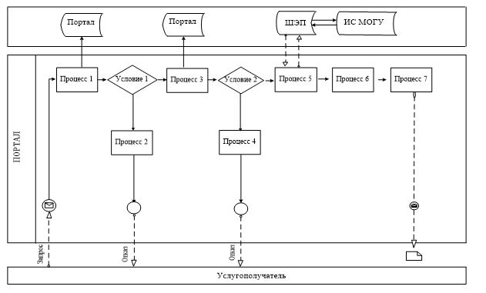

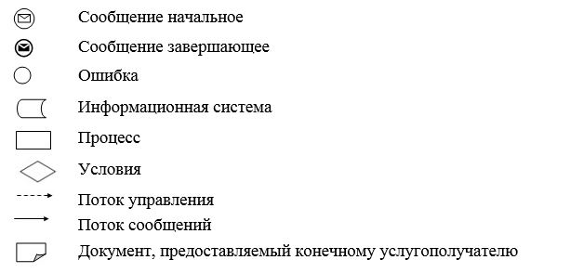

Приложение 2
к регламенту государственной услуги
"Аккредитация республиканских и
региональных спортивных федераций"
Справочник
бизнес-процессов оказания государственной услуги "Аккредитация республиканских
и региональных спортивных федераций"
Сноска. Приложение 2 в редакции приказа Министра культуры и спорта РК от 19.08.2016 № 238 (вводится в действие по истечении десяти календарных дней после дня его первого официального опубликования).

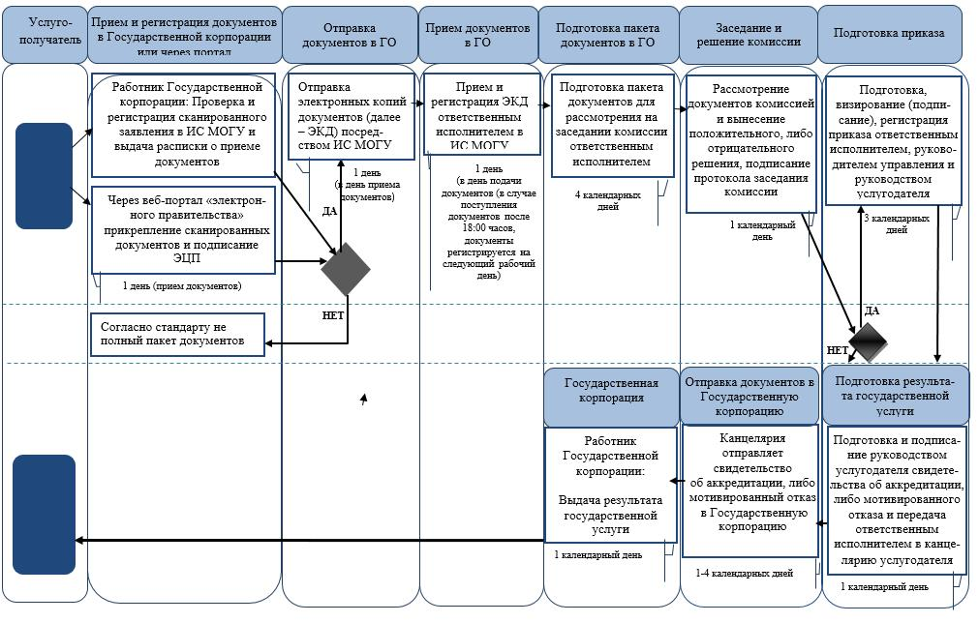

*СФЕ - структурно-функциональная единица: взаимодействие структурных подразделений (работников) услугодателя, Государственной корпорации, веб-портала "электронного правительства";

- начало или завершение оказания государственной услуги;

- наименование процедуры (действия) услугополучателя и (или) СФЕ;

- вариант выбора;
- переход к следующей процедуре (действию).

Приложение 2
к приказу Министра
культуры и спорта
Республики Казахстан
14 мая 2015 года № 176
Регламент государственной услуги
"Выплата пожизненного ежемесячного материального обеспечения
спортсменам и тренерам"
Сноска. Регламент в редакции приказа Министра культуры и спорта РК от 26.02.2016 № 57 (вводится в действие по истечении десяти календарных дней после дня его первого официального опубликования).
Глава 1. Общие положения
Сноска. Заголовок главы 1 в редакции приказа Министра культуры и спорта РК от 11.10.2017 № 273 (вводится в действие по истечении десяти календарных дней после дня его первого официального опубликования).
1. Государственная услуга оказывается Комитетом по делам спорта и физической культуры Министерства культуры и спорта Республики Казахстан (далее – услугодатель) в соответствии со Стандартом государственной услуги "Выплата пожизненного ежемесячного материального обеспечения спортсменам и тренерам", утвержденным приказом Министра культуры и спорта Республики Казахстан от 17 апреля 2015 года № 139, зарегистрированным в Реестре государственной регистрации нормативных правовых актов за № 11276 (далее – стандарт).
Прием заявления и выдача результата оказания государственной услуги осуществляются через:
Некоммерческое акционерное общество "Государственная корпорация "Правительство для граждан" (далее – Государственная корпорация);
веб-портал "электронного правительства" www.egov.kz (далее – портал).
2. Форма оказания государственной услуги: электронная (частично автоматизированная) и (или) бумажная.
3. Результатом государственной услуги является уведомление о выплате пожизненного материального обеспечения в произвольной форме (далее – уведомление), либо мотивированный ответ об отказе в оказании государственной услуги в случаях и по основаниям, предусмотренным пунктом 9-1 стандарта государственной услуги "Выплата пожизненного ежемесячного материального обеспечения спортсменам и тренерам", утвержденного приказом Министра культуры и спорта Республики Казахстан от 17 апреля 2015 года № 139, зарегистрированного в Реестре государственной регистрации нормативных правовых актов за № 11276 (далее – Стандарт) (далее – мотивированный отказ).
На портале получает уведомление о готовности результата государственной услуги, удостоверенное электронной цифровой подписью (далее – ЭЦП) уполномоченного должностного лица, для получения в Государственной корпорации результата государственной услуги.
В случае представления услугополучателем неполного пакета документов согласно перечню, предусмотренному пунктом 9 Стандарта, и (или) документов с истекшим сроком действия, услугодатель отказывает в приеме заявления.
Форма предоставления результата оказания государственной услуги: бумажная.
Сноска. Пункт 3 в редакции приказа Министра культуры и спорта РК от 19.08.2016 № 238 (вводится в действие по истечении десяти календарных дней после дня его первого официального опубликования).
Глава 2. Описание порядка действий структурных подразделений (работников) услугодателя в процессе оказания государственной услуги
Сноска. Заголовок главы 2 в редакции приказа Министра культуры и спорта РК от 11.10.2017 № 273 (вводится в действие по истечении десяти календарных дней после дня его первого официального опубликования).
4. Основанием для начала процедуры по оказанию государственной услуги являются документы от физического лица (далее – услугополучателя), предусмотренные пунктом 9 стандарта, принятые Государственной корпорацией или через портал.
5. Содержание каждой процедуры (действия), входящей в состав процесса оказания государственной услуги с указанием длительности выполнения:
1) прием и регистрация электронных копий документов, соответствующих пункту 9 Стандарта, ответственным исполнителем услугодателя осуществляется посредством информационной системы мониторинга оказания государственных услуг (далее – ИС МОГУ), в день поступления документов (в случае поступления после 18:00 часов, заявление регистрируется на следующий рабочий день);
2) рассмотрение пакета документов ответственным исполнителем, подготовка уведомления, либо мотивированного отказа и внесение на рассмотрение руководителю управления, руководству услугодателя в течение одиннадцати календарных дней;
3) визирование (подписание) руководителем управления, руководством услугодателя уведомления в течение трех рабочих дней;
4) осуществление в течение одного рабочего дня ответственным исполнителем услугодателя направления уведомления, либо мотивированного отказа в канцелярию услугодателя для последующей отправки в Государственную корпорацию и отправки запроса в ИС МОГУ.
Сноска. Пункт 5 в редакции приказа Министра культуры и спорта РК от 19.08.2016 № 238 (вводится в действие по истечении десяти календарных дней после дня его первого официального опубликования).
6. Результат процедуры (действия) по оказанию государственной услуги, который служит основанием для начала выполнения следующей процедуры (действия):
1) зарегистрированное заявление;
2) документы, соответствующие пункту 9 стандарта;
3) уведомление, либо мотивированный отказ;
4) исходящий номер запроса.
Сноска. Пункт 6 с изменением, внесенным приказом Министра культуры и спорта РК от 19.08.2016 № 238 (вводится в действие по истечении десяти календарных дней после дня его первого официального опубликования).
Глава 3. Описание порядка взаимодействия структурных подразделений (работников) услугодателя в процессе оказания государственной услуги
Сноска. Заголовок главы 3 в редакции приказа Министра культуры и спорта РК от 11.10.2017 № 273 (вводится в действие по истечении десяти календарных дней после дня его первого официального опубликования).
7. Перечень структурных подразделений (работников) услугодателя, которые участвуют в процессе оказания государственной услуги:
1) ответственный исполнитель услугодателя;
2) руководитель управления, руководство услугодателя;
3) канцелярия услугодателя.
8. Описание последовательности процедур (действий) между структурными подразделениями (работниками) с указанием длительности каждой процедуры (действия):
1) прием и регистрация электронной копии документа ответственным исполнителем услугодателя посредством ИС МОГУ, в день поступления документов (в случае поступления после 18:00 часов, заявление регистрируется на следующий рабочий день);
2) рассмотрение документов ответственным исполнителем услугодателя в течение десяти календарных дней;
3) подготовка ответственным исполнителем услугодателя уведомления, либо мотивированного отказа и передача на рассмотрение руководителю управления и руководству услугодателя в течение одного календарного дня;
4) при положительном решении руководства услугодателя визирование (подписание) уведомления в течение трех рабочих дней;
5) ответственный исполнитель направляет подписанное уведомление, либо мотивированный отказ в канцелярию услугодателя для последующей отправки в Государственную корпорацию и отправляет запрос в ИС МОГУ в течение одного рабочего дня.
Сноска. Пункт 8 в редакции приказа Министра культуры и спорта РК от 19.08.2016 № 238 (вводится в действие по истечении десяти календарных дней после дня его первого официального опубликования).
Глава 4. Описание порядка взаимодействия с Государственной корпорацией и (или) иными услугодателями, а также порядка использования информационных систем в процессе оказания государственной услуги
Сноска. Заголовок главы 4 в редакции приказа Министра культуры и спорта РК от 11.10.2017 № 273 (вводится в действие по истечении десяти календарных дней после дня его первого официального опубликования).
9. Описание порядка обращения в Государственную корпорацию, длительность обработки запроса услугополучателя:
1) для получения государственной услуги услугополучатель обращается в Государственную корпорацию в порядке "электронной очереди" без ускоренного обслуживания. При необходимости услугополучатель имеет возможность "бронирования" электронной очереди посредством портала;
2) работник Государственной корпорации в течение 15 минут производит прием и регистрацию заявления услугополучателя и направляет услугодателю в форме электронных копий документов посредством ИС МОГУ, удостоверенных ЭЦП работника Государственной корпорации.
Подтверждением принятия заявления является расписка, которая вручается услугополучателю с отметкой о дате приема документов указанным органом и датой планируемой выдачи результата.
В случае предоставления услугополучателем неполного пакета документов работник Государственной корпорации отказывает в приеме заявления.
10. Описание процесса получения результата оказания государственной услуги через Государственную корпорацию, его длительность:
1) для получения результата оказания государственной услуги услугополучатель с распиской, которая была ему вручена при подаче заявления обращается в Государственную корпорацию;
2) работник Государственной корпорации выдает услугополучателю уведомление, либо мотивированный отказ, длительность выдачи результата оказания государственной услуги – 15 минут.
Сноска. Пункт 10 с изменением, внесенным приказом Министра культуры и спорта РК от 19.08.2016 № 238 (вводится в действие по истечении десяти календарных дней после дня его первого официального опубликования).
11. Описание порядка обращения и последовательности процедур (действий) услугодателя и услугополучателя при оказании государственной услуги через портал, диаграмма согласно приложению 1 к настоящему регламенту:
1) услугополучатель осуществляет регистрацию на портале с помощью индивидуального идентификационного номера (далее – ИИН), а также пароля (осуществляется для незарегистрированных на портале услугополучателей);
2) процесс 1 – процесс ввода услугополучателем ИИН и пароля (процесс авторизации) на портале для получения государственной услуги;
3) условие 1 – проверка на портале подлинности данных о зарегистрированном услугополучателе через ИИН и пароль;
4) процесс 2 – формирование порталом сообщения о мотивированном отказе в авторизации в связи с имеющимися нарушениями в данных услугополучателя;
5) процесс 3 – выбор услугополучателем государственной услуги, указанной в настоящем регламенте, вывод на экран формы запроса для оказания государственной услуги и заполнение услугополучателем формы (ввод данных) с учетом ее структуры и форматных требований, прикрепление к форме запроса необходимых копий документов в электронном виде, а также выбор услугополучателем регистрационного свидетельства ЭЦП для удостоверения (подписания) запроса;
6) условие 2 – проверка на портале срока действия регистрационного свидетельства ЭЦП и отсутствия в списке отозванных (аннулированных) регистрационных свидетельств, а также соответствия идентификационных данных (между ИИН указанным в запросе, и ИИН указанным в регистрационном свидетельстве ЭЦП);
7) процесс 4 – формирование сообщения о мотивированном отказе в запрашиваемой государственной услуге в связи с не подтверждением подлинности ЭЦП услугополучателя;
8) процесс 5 – направление электронного пакета документов (запроса услугополучателя), удостоверенного (подписанного) ЭЦП услугополучателем через шлюз "электронного правительства" (далее – ШЭП) в ИС МОГУ для обработки запроса услугодателем;
9) процесс 6 – осуществление процедур (действий), предусмотренных подпунктами 2)-4) пункта 5 настоящего регламента;
10) процесс 7 – получение уведомления, сформированное порталом, с указанием даты, времени и места получения результата в Государственной корпорации.
12. Подробное описание последовательности процедур (действий), взаимодействий структурных подразделений (работников) услугодателя в процессе оказания государственной услуги, а также описание порядка взаимодействия с иными услугодателями и (или) Государственной корпорацией и порядка использования информационных систем в процессе оказания государственной услуги отражается в справочнике бизнес-процессов оказания государственной услуги согласно приложению 2 к настоящему регламенту. Справочник бизнес-процессов оказания государственной услуги размещается на веб-портале "электронного правительства", интернет-ресурсе услугодателя.
Приложение 1
к регламенту государственной
услуги "Выплата пожизненного
ежемесячного материального
обеспечения спортсменам и
тренерам"
Диаграмма функционального взаимодействия информационных систем,
задействованных в оказании государственной услуги через портал

Приложение 2
к регламенту государственной
услуги "Выплата пожизненного
ежемесячного материального
обеспечения спортсменам и
тренерам"
Справочник
бизнес-процессов оказания государственной услуги "Выплата пожизненного ежемесячного материального обеспечения
спортсменам и тренерам"
Сноска. Приложение 2 в редакции приказа Министра культуры и спорта РК от 19.08.2016 № 238 (вводится в действие по истечении десяти календарных дней после дня его первого официального опубликования).

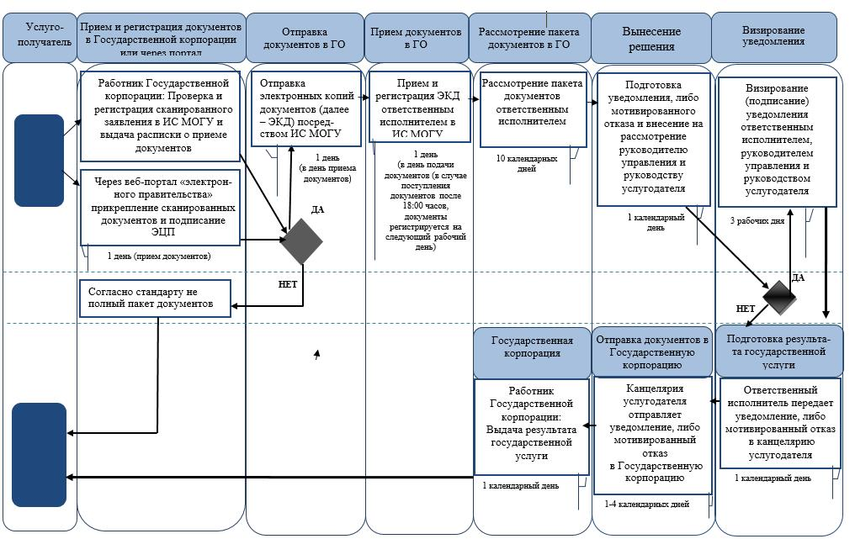

*СФЕ - структурно-функциональная единица: взаимодействие структурных подразделений (работников) услугодателя, Государственной корпорации, веб-портала "электронного правительства";

- начало или завершение оказания государственной услуги;

- наименование процедуры (действия) услугополучателя и (или) СФЕ;

- вариант выбора;
- переход к следующей процедуре (действию).

Приложение 3
к приказу Министра
культуры и спорта
Республики Казахстан
14 мая 2015 года № 176
Регламент государственной услуги
"Присвоение спортивных званий: "Заслуженный мастер спорта
Республики Казахстан", "мастер спорта международного класса
Республики Казахстан", "мастер спорта Республики Казахстан",
"Заслуженный тренер Республики Казахстан" и квалификационных
категорий: тренер высшего уровня квалификации высшей категории,
тренер среднего уровня квалификации высшей категории, методист
высшего уровня квалификации высшей категории, методист среднего
уровня квалификации высшей категории, инструктор-спортсмен
высшего уровня квалификации высшей категории, национальный
спортивный судья высшей категории, национальный спортивный
судья"
Сноска. Регламент в редакции приказа Министра культуры и спорта РК от 26.02.2016 № 57 (вводится в действие по истечении десяти календарных дней после дня его первого официального опубликования).
Глава 1. Общие положения
Сноска. Заголовок главы 1 в редакции приказа Министра культуры и спорта РК от 11.10.2017 № 273 (вводится в действие по истечении десяти календарных дней после дня его первого официального опубликования).
1. Государственная услуга оказывается Комитетом по делам спорта и физической культуры Министерства культуры и спорта Республики Казахстан (далее – услугодатель) в соответствии со Стандартом государственной услуги "Присвоение спортивных званий: "Заслуженный мастер спорта Республики Казахстан", "мастер спорта международного класса Республики Казахстан", "мастер спорта Республики Казахстан", "Заслуженный тренер Республики Казахстан" и квалификационных категорий: тренер высшего уровня квалификации высшей категории, тренер среднего уровня квалификации высшей категории, методист высшего уровня квалификации высшей категории, методист среднего уровня квалификации высшей категории, инструктор-спортсмен высшего уровня квалификации высшей категории, национальный спортивный судья высшей категории, национальный спортивный судья", утвержденным приказом Министра культуры и спорта Республики Казахстан от 17 апреля 2015 года № 139, зарегистрированным в Реестре государственной регистрации нормативных правовых актов за № 11276 (далее – стандарт).
Прием заявления и выдача результата оказания государственной услуги осуществляются через:
Некоммерческое акционерное общество "Государственная корпорация "Правительство для граждан" (далее – Государственная корпорация);
веб-портал "электронного правительства" www.egov.kz (далее – портал).
2. Форма оказания государственной услуги: электронная (частично автоматизированная) и (или) бумажная.
3. Результатом государственной услуги является удостоверение о присвоении спортивного звания, удостоверение о присвоении квалификационной категории, по формам, утвержденным приказом Председателя Агентства Республики Казахстан по делам спорта и физической культуры от 29 июля 2014 года "Об утверждении Правил присвоения спортивных званий, разрядов и квалификационных категорий", зарегистрированным в Реестре государственной регистрации нормативных правовых актов под № 9675, или копия приказа о присвоении спортивного звания, квалификационной категории (далее – удостоверение или копия приказа), либо мотивированный ответ об отказе в оказании государственной услуги в случаях и по основаниям, предусмотренным пунктом 9-1 стандарта государственной услуги "Присвоение спортивных званий: "Заслуженный мастер спорта Республики Казахстан", "мастер спорта международного класса Республики Казахстан", "мастер спорта Республики Казахстан", "Заслуженный тренер Республики Казахстан" и квалификационных категорий: тренер высшего уровня квалификации высшей категории, тренер среднего уровня квалификации высшей категории, методист высшего уровня квалификации высшей категории, методист среднего уровня квалификации высшей категории, инструктор-спортсмен высшего уровня квалификации высшей категории, национальный спортивный судья высшей категории, национальный спортивный судья", утвержденного приказом Министра культуры и спорта Республики Казахстан от 17 апреля 2015 года № 139, зарегистрированного в Реестре государственной регистрации нормативных правовых актов за № 11276 (далее – Стандарт) (далее – мотивированный отказ).
На портале получает уведомление о готовности результата государственной услуги, удостоверенное электронной цифровой подписью (далее – ЭЦП) уполномоченного должностного лица, для получения в Государственной корпорации результата государственной услуги.
В случае представления услугополучателем неполного пакета документов согласно перечню, предусмотренному пунктом 9 Стандарта, и (или) документов с истекшим сроком действия, услугодатель отказывает в приеме заявления.
Форма предоставления результата оказания государственной услуги: бумажная.
Сноска. Пункт 3 в редакции приказа Министра культуры и спорта РК от 19.08.2016 № 238 (вводится в действие по истечении десяти календарных дней после дня его первого официального опубликования).
Глава 2. Описание порядка действий структурных подразделений (работников) услугодателя в процессе оказания государственной услуги
Сноска. Заголовок главы 2 в редакции приказа Министра культуры и спорта РК от 11.10.2017 № 273 (вводится в действие по истечении десяти календарных дней после дня его первого официального опубликования).
4. Основанием для начала процедуры по оказанию государственной услуги являются документы от физического лица (далее – услугополучателя), предусмотренные пунктом 9 стандарта, принятые Государственной корпорацией или через портал.
5. Содержание каждой процедуры (действия), входящей в состав процесса оказания государственной услуги с указанием длительности выполнения:
1) прием и регистрация электронных копий документов, соответствующих пункту 9 Стандарта, ответственным исполнителем услугодателя осуществляется посредством информационной системы мониторинга оказания государственных услуг (далее – ИС МОГУ), в день поступления документов (в случае поступления после 18:00 часов, заявление регистрируется на следующий рабочий день);
2) после регистрации заявления осуществление в течение четырнадцати календарных дней ответственным исполнителем подготовки документов услугополучателя для рассмотрения на заседании комиссии по присвоению спортивных званий и квалификационных категорий (далее – комиссия);
3) при поступлении документов в комиссию рассмотрение документов и подписание протокола заседания комиссии в течение одного рабочего дня;
4) на основании протокола заседания комиссии подготовка, подписание и регистрация приказа услугодателя о присвоении спортивных званий и квалификационных категорий (далее – приказ) в течение трех рабочих дней подготовка;
5) на основании утвержденного приказа осуществление в течение пяти календарных дней ответственным исполнителем услугодателя посредством типографии изготовления удостоверения;
6) при отрицательном решении комиссии подготовка и подписание мотивированного отказа в течение одного рабочего дня;
7) осуществление в течение одного рабочего дня ответственным исполнителем услугодателя направления удостоверения и (или) копии приказа, либо мотивированного отказа в канцелярию услугодателя для последующей отправки в Государственную корпорацию и отправки запроса в ИС МОГУ.
Сноска. Пункт 5 в редакции приказа Министра культуры и спорта РК от 19.08.2016 № 238 (вводится в действие по истечении десяти календарных дней после дня его первого официального опубликования).
6. Результат процедуры (действия) по оказанию государственной услуги, который служит основанием для начала выполнения следующей процедуры (действия):
1) зарегистрированное заявление;
2) документы, соответствующие пункту 9 стандарта;
3) подписанный протокол заседания комиссии;
4) утвержденный приказ;
5) готовое удостоверение и (или) копия приказа, либо мотивированный отказ;
6) исходящий номер запроса.
Сноска. Пункт 6 с изменением, внесенным приказом Министра культуры и спорта РК от 19.08.2016 № 238 (вводится в действие по истечении десяти календарных дней после дня его первого официального опубликования).
Глава 3. Описание порядка взаимодействия структурных подразделений (работников) услугодателя в процессе оказания государственной услуги
Сноска. Заголовок главы 3 в редакции приказа Министра культуры и спорта РК от 11.10.2017 № 273 (вводится в действие по истечении десяти календарных дней после дня его первого официального опубликования).
7. Перечень структурных подразделений (работников) услугодателя, которые участвуют в процессе оказания государственной услуги:
1) ответственный исполнитель услугодателя;
2) члены комиссии;
3) руководитель управления, руководство услугодателя;
4) канцелярия услугодателя.
8. Описание последовательности процедур (действий) между структурными подразделениями (работниками) с указанием длительности каждой процедуры (действия):
1) прием и регистрация электронной копии документа ответственным исполнителем услугодателя в ИС МОГУ, в день поступления документов (в случае поступления после 18:00 часов, заявление регистрируется на следующий рабочий день);
2) осуществление в течение четырнадцати календарных дней ответственным исполнителем подготовки документов услугополучателя для рассмотрения членами комиссии;
3) рассмотрение документов услугополучателя и подписание протокола заседания комиссии членами комиссии в течение одного рабочего дня;
4) при положительном решении комиссии ответственным исполнителем услугодателя подготавливается проект приказа и передается на визирование (подписание) руководителем управления и руководством услугодателя в течение двух рабочих дней;
5) ответственным исполнителем услугодателя приказ регистрируется в течение одного рабочего дня;
6) на основании утвержденного приказа осуществление в течение пяти календарных дней ответственным исполнителем услугодателя посредством типографии изготовления удостоверения;
7) при отрицательном решении комиссии подготовка и визирование мотивированного отказа в течение одного рабочего дня;
8) ответственный исполнитель направляет готовое удостоверение и (или) копию приказа, либо мотивированный отказ в канцелярию услугодателя для последующей отправки в Государственную корпорацию и отправляет запрос в ИС МОГУ в течение одного рабочего дня.
Сноска. Пункт 8 в редакции приказа Министра культуры и спорта РК от 19.08.2016 № 238 (вводится в действие по истечении десяти календарных дней после дня его первого официального опубликования).
Глава 4. Описание порядка взаимодействия с Государственной корпорацией и (или) иными услугодателями, а также порядка использования информационных систем в процессе оказания государственной услуги
Сноска. Заголовок главы 4 в редакции приказа Министра культуры и спорта РК от 11.10.2017 № 273 (вводится в действие по истечении десяти календарных дней после дня его первого официального опубликования).
9. Описание порядка обращения в Государственную корпорацию, длительность обработки запроса услугополучателя:
1) для получения государственной услуги услугополучатель обращается в Государственную корпорацию в порядке "электронной очереди" без ускоренного обслуживания. При необходимости услугополучатель имеет возможность "бронирования" электронной очереди посредством портала;
2) работник Государственной корпорации в течение 15 минут производит прием и регистрацию заявления услугополучателя и направляет услугодателю в форме электронных копий документов посредством ИС МОГУ, удостоверенных ЭЦП работника Государственной корпорации.
Подтверждением принятия заявления является расписка, которая вручается услугополучателю с отметкой о дате приема документов указанным органом и датой планируемой выдачи результата.
В случае предоставления услугополучателем неполного пакета документов работник Государственной корпорации отказывает в приеме заявления.
10. Описание процесса получения результата оказания государственной услуги через Государственную корпорацию, его длительность:
1) для получения результата оказания государственной услуги услугополучатель с распиской, которая была ему вручена, при подаче заявления обращается в Государственную корпорацию;
2) работник Государственной корпорации выдает услугополучателю удостоверение и (или) копию приказа, либо мотивированный отказ, длительность выдачи результата оказания государственной услуги – 15 минут.
Сноска. Пункт 10 с изменением, внесенным приказом Министра культуры и спорта РК от 19.08.2016 № 238 (вводится в действие по истечении десяти календарных дней после дня его первого официального опубликования).
11. Описание порядка обращения и последовательности процедур (действий) услугодателя и услугополучателя при оказании государственной услуги через портал, диаграмма согласно приложению 1 к настоящему регламенту:
1) услугополучатель осуществляет регистрацию на портале с помощью индивидуального идентификационного номера (далее – ИИН), а также пароля (осуществляется для незарегистрированных на портале услугополучателей);
2) процесс 1 – процесс ввода услугополучателем ИИН и пароля (процесс авторизации) на портале для получения государственной услуги;
3) условие 1 – проверка на портале подлинности данных о зарегистрированном услугополучателе через ИИН и пароль;
4) процесс 2 – формирование порталом сообщения о мотивированном отказе в авторизации в связи с имеющимися нарушениями в данных услугополучателя;
5) процесс 3 – выбор услугополучателем государственной услуги, указанной в настоящем регламенте, вывод на экран формы запроса для оказания государственной услуги и заполнение услугополучателем формы (ввод данных) с учетом ее структуры и форматных требований, прикрепление к форме запроса необходимых копий документов в электронном виде, а также выбор услугополучателем регистрационного свидетельства ЭЦП для удостоверения (подписания) запроса;
6) условие 2 – проверка на портале срока действия регистрационного свидетельства ЭЦП и отсутствия в списке отозванных (аннулированных) регистрационных свидетельств, а также соответствия идентификационных данных (между ИИН указанным в запросе, и ИИН указанным в регистрационном свидетельстве ЭЦП);
7) процесс 4 – формирование сообщения о мотивированном отказе в запрашиваемой государственной услуге в связи с не подтверждением подлинности ЭЦП услугополучателя;
8) процесс 5 – направление электронного пакета документов (запроса услугополучателя), удостоверенного (подписанного) ЭЦП услугополучателем через шлюз "электронного правительства" (далее – ШЭП) в ИС МОГУ для обработки запроса услугодателем;
9) процесс 6 – осуществление процедур (действий), предусмотренных подпунктами 2)-6) пункта 5 настоящего регламента;
10) процесс 7 – получение уведомления, сформированное порталом, с указанием даты, времени и места получения результата в Государственной корпорации.
12. Подробное описание последовательности процедур (действий), взаимодействий структурных подразделений (работников) услугодателя в процессе оказания государственной услуги, а также описание порядка взаимодействия с иными услугодателями и (или) Государственной корпорацией и порядка использования информационных систем в процессе оказания государственной услуги отражается в справочнике бизнес-процессов оказания государственной услуги согласно приложению 2 к настоящему регламенту. Справочник бизнес-процессов оказания государственной услуги размещается на веб-портале "электронного правительства", интернет-ресурсе услугодателя.
Приложение 1
к регламенту государственной услуги
"Присвоение спортивных званий:
"Заслуженный мастер спорта
Республики Казахстан", "мастер
спорта международного класса
Республики Казахстан", "мастер
спорта Республики Казахстан",
"Заслуженный тренер Республики
Казахстан" и квалификационных
категорий: тренер высшего уровня
квалификации высшей категории,
тренер среднего уровня
квалификации высшей категории,
методист высшего уровня
квалификации высшей категории,
методист среднего уровня
квалификации высшей категории,
инструктор-спортсмен высшего
уровня квалификации высшей
категории, национальный
спортивный судья высшей категории,
национальный спортивный судья"
Диаграмма функционального взаимодействия информационных систем,
задействованных в оказании государственной услуги через портал

Приложение 2
к регламенту государственной услуги
"Присвоение спортивных званий:
"Заслуженный мастер спорта
Республики Казахстан", "мастер
спорта международного класса
Республики Казахстан", "мастер
спорта Республики Казахстан",
"Заслуженный тренер Республики
Казахстан" и квалификационных
категорий: тренер высшего уровня
квалификации высшей категории,
тренер среднего уровня
квалификации высшей категории,
методист высшего уровня
квалификации высшей категории,
методист среднего уровня
квалификации высшей категории,
инструктор-спортсмен высшего
уровня квалификации высшей
категории, национальный
спортивный судья высшей категории,
национальный спортивный судья"
Справочник
бизнес-процессов оказания государственной услуги "Присвоение спортивных званий: "Заслуженный мастер спорта Республики
Казахстан", "мастер спорта международного класса Республики Казахстан", "мастер спорта Республики Казахстан", "Заслуженный
тренер Республики Казахстан" и квалификационных категорий: тренер высшего уровня квалификации высшей категории, тренер
среднего уровня квалификации высшей категории, методист высшего уровня квалификации высшей категории, методист среднего
уровня квалификации высшей категории, инструктор-спортсмен высшего уровня квалификации высшей категории,
национальный спортивный судья высшей категории, национальный спортивный судья"
Сноска. Приложение 2 в редакции приказа Министра культуры и спорта РК от 19.08.2016 № 238 (вводится в действие по истечении десяти календарных дней после дня его первого официального опубликования).

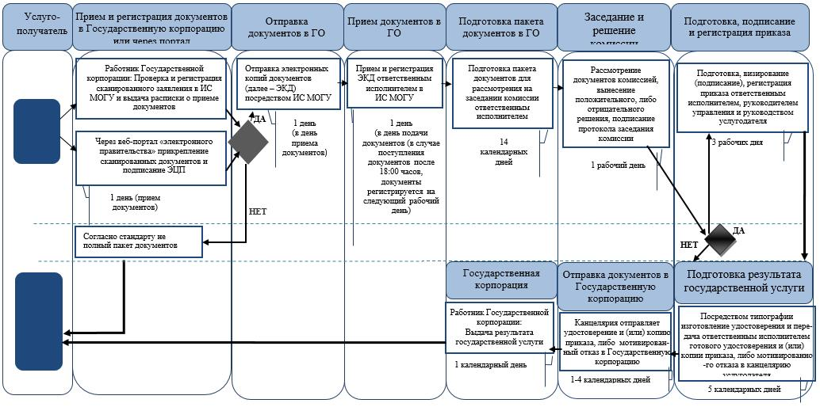

*СФЕ - структурно-функциональная единица: взаимодействие структурных подразделений (работников) услугодателя, Государственной корпорации, веб-портала "электронного правительства";

- начало или завершение оказания государственной услуги;

- наименование процедуры (действия) услугополучателя и (или) СФЕ;

- вариант выбора;
- переход к следующей процедуре (действию).
Приложение 4
к приказу Министра культуры и
спорта Республики Казахстан
от 14 мая 2015 года № 176
Сноска. Приказ дополнен приложением 4 в соответствии с приказом Министра культуры и спорта РК от 11.10.2017 № 273 (вводится в действие по истечении десяти календарных дней после дня его первого официального опубликования).
Регламент государственной услуги
"Компенсационная выплата членам сборных команд Республики Казахстан по видам спорта (национальных сборных команд по видам спорта) при получении ими спортивных травм и увечий на международных спортивных соревнованиях"
Глава 1. Общие положения
1. Государственная услуга оказывается Комитетом по делам спорта и физической культуры Министерства культуры и спорта Республики Казахстан (далее – услугодатель) в соответствии со стандартом государственной услуги "Компенсационная выплата членам сборных команд Республики Казахстан по видам спорта (национальных сборных команд по видам спорта) при получении ими спортивных травм и увечий на международных спортивных соревнованиях", утвержденным приказом Министра культуры и спорта Республики Казахстан от 17 апреля 2015 года № 139, зарегистрированным в Реестре государственной регистрации нормативных правовых актов за № 11276 (далее – стандарт).
Прием заявления и выдача результата оказания государственной услуги осуществляются через канцелярию услугодателя.
2. Форма оказания государственной услуги: бумажная.
3. Результатом государственной услуги является уведомление о компенсационной выплате членам сборных команд Республики Казахстан по видам спорта (национальных сборных команд по видам спорта) при получении ими спортивных травм и увечий на международных спортивных соревнованиях (далее – уведомление о выплате), либо мотивированный ответ об отказе в оказании государственной услуги в случаях и по основаниям, предусмотренным пунктом 10 стандарта (далее – мотивированный отказ).
В случае представления услугополучателем неполного пакета документов согласно перечню, предусмотренному пунктом 9 стандарта, и (или) документов с истекшим сроком действия, услугодатель отказывает в приеме заявления.
Форма предоставления результата оказания государственной услуги: бумажная.
Глава 2. Описание порядка действий структурных подразделений (работников) услугодателя в процессе оказания государственной услуги
4. Основанием для начала процедуры по оказанию государственной услуги является документы от физического лица (далее – услугополучатель), предусмотренные пунктом 9 стандарта.
5. Содержание каждой процедуры (действия), входящей в состав процесса оказания государственной услуги, длительность выполнения:
1) прием и регистрация заявления на получение государственной услуги работником канцелярии в Единой системе электронного документооборота (далее – ЕСЭДО), выдача копии заявления услугополучателю с отметкой о регистрации с указанием даты и времени приема документов в день поступления документов;
2) рассмотрение пакета документов ответственным исполнителем, подготовка заключения и внесение на рассмотрение руководству услугодателя в течение шести календарных дней;
3) на основании заключения подготовка приказа, внесение его на подписание (визирование) руководству услугодателя и осуществление регистрации приказа в течение четырех календарных дней;
4) на основании утвержденного приказа подготовка уведомления о выплате, либо мотивированного отказа и направление посредством ЕСЭДО, а также внесение на бумажном носителе на визирование (подписание) руководству услугодателя в течение четырех календарных дней;
5) после подписания руководством услугодателя осуществления работником канцелярии регистрации уведомления о выплате, либо мотивированного отказа в течение одного календарного дня;
6) выдача работником канцелярии на бумажном носителе результата оказания государственной услуги услугополучателю в течение девяти календарных дней.
6. Результат процедуры (действия) по оказанию государственной услуги, который служит основанием для начала выполнения следующей процедуры (действия):
1) зарегистрированное заявление;
2) документы, соответствующие пунктом 9 стандарта;
3) заключение;
4) утвержденный приказ;
5) уведомление о выплате, либо мотивированный отказ;
6) исходящий номер результата оказания государственной услуги.
Глава 3. Описание порядка взаимодействия структурных подразделений (работников) услугодателя, в процессе оказания государственной услуги
7. Перечень структурных подразделений (работников) услугодателя, которые участвуют в процессе оказания государственной услуги:
1) ответственный исполнитель;
2) руководство услугодателя;
3) канцелярия.
8. Описание последовательности процедур (действий) между структурными подразделениями (работниками) с указанием длительности каждой процедуры (действия):
1) прием и регистрация заявления на получение государственной услуги работником канцелярии посредством ЕСЭДО, выдача копии заявления услугополучателю с отметкой о регистрации с указанием даты и времени приема документов в день поступления документов;
2) передача пакета документов работником канцелярии на рассмотрение ответственному исполнителю в течение дня (в день поступления документов);
3) рассмотрение ответственным исполнителем пакета документов, подготовка заключения и внесение на рассмотрение руководству услугодателя в течение шести календарных дней;
4) на основании заключения подготовка приказа, внесение его на подписание (визирование) руководству услугодателя в течение трех календарных дней;
5) после подписания (визирования) руководством услугодателя осуществление ответственным исполнителем регистрации приказа в течение одного календарного дня;
6) на основании утвержденного приказа подготовка уведомления о выплате, либо мотивированного отказа и направление посредством ЕСЭДО, а также внесение на бумажном носителе на подписание (визирование) руководству услугодателя в течение трех календарных дней;
7) подписание (визирование) уведомления о выплате, либо мотивированного отказа руководством услугодателя в течение одного календарного дня;
8) после подписания (визирования) руководством услугодателя направление ответственным исполнителем уведомления о выплате, либо мотивированного отказа на бумажном носителе в канцелярию услугодателя для осуществления регистрации исходящего номера в течение одного календарного дня;
9) выдача результата оказания государственной услуги сотрудником канцелярии на бумажном носитете услугополучателю в течение девяти календарных дней.
9. Описание последовательности процедур (действий) между структурными подразделениями (работниками) услугодателя в процессе оказания государственной услуги приведено в справочнике бизнес-процессов оказания государственной услуги согласно приложению к настоящему Регламенту.
Приложение
к Регламенту государственной
услуги "Компенсационная
выплата членам сборных команд
Республики Казахстан по видам
спорта (национальных сборных
команд по видам спорта) при
получении ими спортивных
травм и увечий на
международных спортивных
соревнованиях"
Справочник
бизнес-процессов оказания государственной услуги "Компенсационная выплата членам сборных команд Республики Казахстан по видам спорта (национальных сборных команд по видам спорта) при получении ими спортивных травм и увечий на международных спортивных соревнованиях"

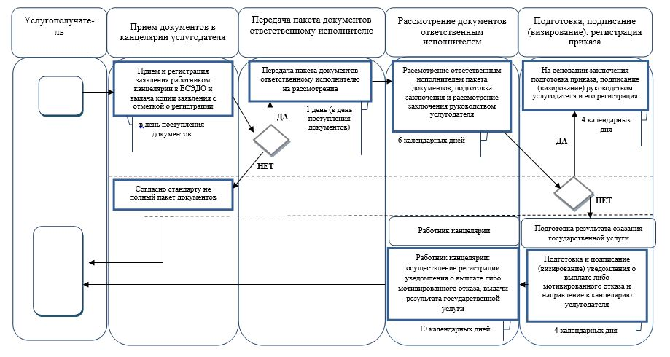

*СФЕ - структурно-функциональная единица: взаимодействие структурных подразделений (работников) услугодателя;

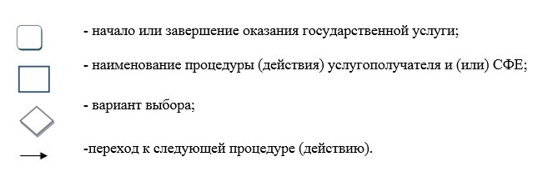

Приложение 5
к приказу Министра
культуры и спорта
Республики Казахстан
от 14 мая 2015 года № 176
Регламент государственной услуги
"Признание видов спорта, спортивных дисциплин"
Сноска. Приказ дополнен приложением 5 в соответствии с приказом Министра культуры и спорта РК от 14.02.2019 № 38 (вводится в действие по истечении десяти календарных дней после дня его первого официального опубликования).
Глава 1. Общие положения
1. Государственная услуга оказывается Комитетом по делам спорта и физической культуры Министерства культуры и спорта Республики Казахстан (далее – услугодатель) в соответствии со стандартом государственной услуги "Признание видов спорта, спортивных дисциплин", утвержденным приказом Министра культуры и спорта Республики Казахстан от 17 апреля 2015 года № 139 "Об утверждении стандартов государственных услуг в сфере физической культуры и спорта", зарегистрированным в Реестре государственной регистрации нормативных правовых актов за № 11276 (далее – стандарт).
Прием заявления и выдача результата оказания государственной услуги осуществляются через канцелярию услугодателя.
2. Форма оказания государственной услуги: бумажная.
3. Результатом оказания государственной услуги является копия приказа о признании видов спорта, спортивных дисциплин либо мотивированный ответ об отказе в оказании государственной услуги в случаях и по основаниям, предусмотренным пунктом 10 стандарта (далее – мотивированный отказ).
В случае представления неполного пакета документов, согласно перечню, предусмотренному пунктом 9 стандарта, услугодатель отказывает в приеме заявления.
Форма предоставления результата оказания государственной услуги: бумажная.
Глава 2. Описание порядка действий структурных подразделений (работников) услугодателя в процессе оказания государственной услуги
4. Основанием для начала процедуры (действия) по оказанию государственной услуги является документы от юридического лица (далее – услугополучатель), предусмотренные пунктом 9 стандарта.
5. Содержание каждой процедуры (действия), входящей в состав процесса оказания государственной услуги, длительность выполнения:
1) прием канцелярией услугодателя документов на получение государственной услуги и рассмотрение их на предмет полноты согласно перечню, предусмотренному пунктом 9 стандарта.
В случае представления услугополучателем неполного пакета документов, согласно перечню, предусмотренному пунктом 9 стандарта, канцелярия услугодателя отказывает в приеме заявления услугополучателя.
В случае представления услугополучателем полного пакета документов, согласно перечню, предусмотренному пунктом 9 стандарта, канцелярия услугодателя регистрирует заявление на получение государственной услуги с прилагаемыми документами посредством Единой системы электронного документооборота (далее – ЕСЭДО) и передает документы ответственному исполнителю в день поступления документов;
2) осуществление подготовки документов услугополучателя ответственным исполнителем для рассмотрения на заседании комиссии, создаваемой услугодателем в соответствии с приказом исполняющего обязанности Министра культуры и спорта Республики Казахстан от 28 октября 2014 года № 55 "Об утверждении Правил признания видов спорта, спортивных дисциплин и формирования реестра видов спорта", зарегистрированным в Реестре государственной регистрации нормативных правовых актов за № 9912, (далее – комиссия) в течение двух рабочих дней;
3) рассмотрение комиссией документов услугополучателя и подписание протокола заседания комиссии в течение четырех рабочих дней;
4) на основании протокола заседания комиссии:
в случае положительного решения комиссии – подготовка и подписание приказа о признании видов спорта, спортивных дисциплин (далее - приказ), сопроводительного письма в течение одного рабочего дня;
в случае отрицательного решения комиссии – подготовка, визирование, и подписание мотивированного отказа в течение одного рабочего дня;
5) передача ответственным исполнителем копии приказа с сопроводительным письмом либо мотивированного отказа в канцелярию услугодателя в течение одного рабочего дня;
6) канцелярия услугодателя отправляет копию приказа с сопроводительным письмом либо мотивированный отказ посредством почтовой связи услугополучателю в течение одного рабочего дня.
6. Результат процедуры (действия) по оказанию государственной услуги, который служит основанием для начала выполнения следующей процедуры (действия):
1) зарегистрированное заявление;
2) документы, соответствующие перечню, предусмотренному пунктом 9 стандарта;
3) подписанный протокол заседания комиссии;
4) подписанный и зарегистрированный приказ, подписанное сопроводительное письмо или подписанный мотивированный отказ;
5) зарегистрированное сопроводительное письмо или мотивированный отказ.
Глава 3. Описание порядка взаимодействия структурных подразделений (работников) услугодателя в процессе оказания государственной услуги
7. Перечень структурных подразделений (работников) услугодателя, которые участвуют в процессе оказания государственной услуги:
1) ответственный исполнитель;
2) члены комиссии;
3) руководитель управления, руководство услугодателя;
4) канцелярия.
8. Описание последовательности процедур (действий) между структурными подразделениями (работниками) с указанием длительности каждой процедуры (действия):
1) прием работником канцелярии услугодателя документов на получение государственной услуги и рассмотрение их на предмет полноты согласно перечню, предусмотренному пунктом 9 стандарта.
В случае представления услугополучателем неполного пакета документов, согласно перечню, предусмотренному пунктом 9 стандарта, работник канцелярии услугодателя отказывает в приеме заявления.
В случае представления полного пакета документов, согласно перечню, предусмотренному пунктом 9 стандарта, работник канцелярии услугодателя регистрирует заявление на получение государственной услуги с прилагаемыми документами посредством ЕСЭДО в день поступления документов;
2) передача документов работником канцелярии услугодателя на рассмотрение ответственному исполнителю в течение дня (в день поступления документов);
3) подготовка ответственным исполнителем документов услугополучателя для рассмотрения их членами комиссии в течение двух рабочих дней;
4) рассмотрение членами комиссии документов услугополучателя и подписание протокола заседания комиссии в течение четырех рабочих дней;
5) на основании решения комиссии:
при положительном решении ответственным исполнителем услугодателя подготавливается проект приказа с сопроводительным письмом и передается руководителю управления для его визирования и руководству услугодателя для его подписания в течение одного рабочего дня;
при отрицательном решении ответственным исполнителем услугодателя подготавливается мотивированный отказ и передается руководителю управления для его визирования, руководству услугодателя для его подписания в течение одного рабочего дня;
6) передача ответственным исполнителем услугодателя копии приказа с сопроводительным письмом либо мотивированного отказа работнику канцелярии услугодателя в течение одного рабочего дня;
7) регистрация и направление работником канцелярии сопроводительного письма с копией приказа либо мотивированного отказа посредством почтовой связи в течение одного рабочего дня.
9. Описание последовательности процедур (действий) между структурными подразделениями (работниками) услугодателя в процессе оказания государственной услуги приведено в справочнике бизнес-процессов оказания государственной услуги согласно приложению к настоящему регламенту.
Приложение
к регламенту государственной услуги
"Признание видов спорта,
спортивных дисциплин"
Справочник бизнес-процессов оказания государственной услуги "Признание видов спорта, спортивных дисциплин"

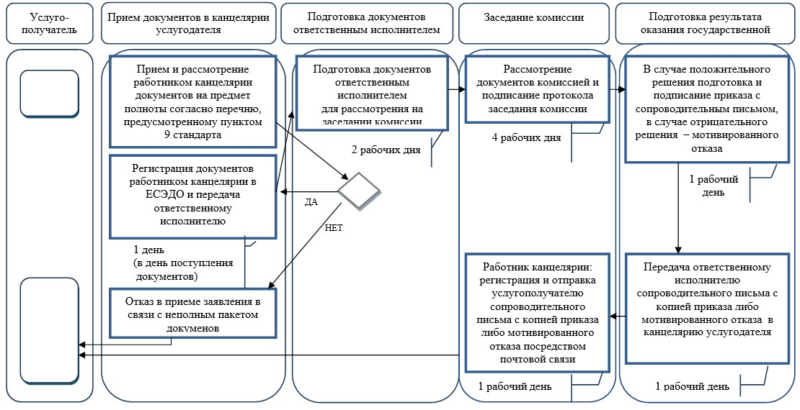

*СФЕ - структурно-функциональная единица: взаимодействие структурных подразделений (работников) услугодателя;

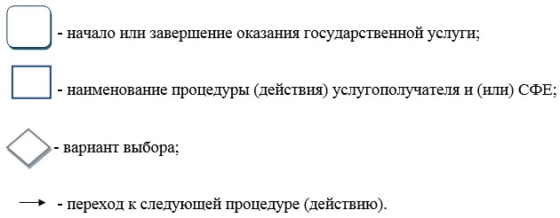

Приложение 6
к приказу Министра культуры
и спорта Республики Казахстан
от 14 мая 2015 года № 176
Регламент государственной услуги "Прием документов в республиканские специализированные школы-интернаты-колледжи олимпийского резерва и областные школы-интернаты для одаренных в спорте детей"
Сноска. Приказ дополнен приложением 6 в соответствии с приказом Министра культуры и спорта РК от 05.07.2019 № 190 (вводится в действие по истечении десяти календарных дней после дня его первого официального опубликования).
Глава 1. Общие положения
1. Государственная услуга "Прием документов в республиканские специализированные школы-интернаты-колледжи олимпийского резерва и областные школы-интернаты для одаренных в спорте детей" (далее – государственная услуга) оказывается республиканскими специализированными школами-интернатами-колледжами олимпийского резерва и областными школами-интернатами для одаренных в спорте детей (далее – услугодатель) в соответствии со стандартом государственной услуги "Прием документов в республиканские специализированные школы-интернаты-колледжи олимпийского резерва и областные школы-интернаты для одаренных в спорте детей", утвержденным приказом Министра культуры и спорта Республики Казахстан от 17 апреля 2015 года № 139 "Об утвержении стандартов государственных услуг в сфере физической культуры и спорта", зарегистрированным в Реестре государственной регистрации нормативных правовых актов за № 11276 (далее – стандарт).
Прием заявления и выдача результата оказания государственной услуги осуществляются через канцелярию услугодателя.
2. Форма оказания государственной услуги: бумажная.
3. Результатом оказания государственной услуги является расписка о приеме документов либо мотивированный ответ об отказе в оказании государственной услуги в случаях и по основаниям, предусмотренным пунктом 10 стандарта.
В случае представления услугополучателем неполного пакета документов согласно перечню, предусмотренному пунктом 9 стандарта, и (или) документов с истекшим сроком действия, услугодатель отказывает в приеме заявления.
Форма предоставления результата оказания государственной услуги: бумажная.
Глава 2. Описание порядка действий структурных подразделений (работников) услугодателя в процессе оказания государственной услуги
4. Основанием для начала процедуры (действия) по оказанию государственной услуги являются документы согласно пункту 9 стандарта, принятые канцелярией услугодателя от физического лица (далее – услугополучатель).
5. Содержание каждой процедуры (действия), входящей в состав процесса оказания государственной услуги, длительность выполнения:
1) прием работником канцелярии услугодателя заявления для получения государственной услуги с прилагаемыми документами и рассмотрение их на соответствие перечню, предусмотренному пунктом 9 стандарта, в течение 5 (пяти) минут.
В случае представления услугополучателем полного пакета документов, согласно перечню, предусмотренному пунктом 9 стандарта, работник канцелярии услугодателя регистрирует заявление для получения государственной услуги с прилагаемыми документами в день поступления документов. После регистрации заявления работник канцелярии услугодателя передаҰт документы члену приемной комиссии для их рассмотрения в течение 5 (пяти) минут.
В случае представления услугополучателем неполного пакета документов, согласно перечню, предусмотренному пунктом 9 стандарта, работник канцелярии услугодателя отказывает в приеме заявления услугополучателя в течение 4 (четырех) минут;
2) рассмотрение членом приемной комиссии заявления с прилагаемыми документами в течение 7 (семи) минут;
3) подписание и передача членом приемной комиссии расписки о приеме документов либо мотивированного ответа об отказе в оказании государственной услуги работнику канцелярии услугодателя в течение 7 (семи) минут;
4) выдача расписки либо мотивированного ответа об отказе в оказании государственной услуги услугополучателю в течение 2 (двух) минут.
6. Результат процедуры (действия) по оказанию государственной услуги, который служит основанием для начала выполнения следующей процедуры (действия):
1) зарегистрированное заявление работником канцелярии;
2) проект расписки о приеме документов либо мотивированного ответа об отказе в оказании государственной услуги;
3) подписанная расписка о приеме документов либо подписанный мотивированный ответ об отказе в оказании государственной услуги.
Глава 3. Описание порядка взаимодействия структурных подразделений (работников) услугодателя в процессе оказания государственной услуги
7. Перечень структурных подразделений (работников) услугодателя, которые участвуют в процессе оказания государственной услуги:
1) работник канцелярии услугодателя;
2) член приемной комиссии.
8. Описание последовательности процедур (действий) между структурными подразделениями (работниками) с указанием длительности каждой процедуры (действия):
1) прием работником канцелярии услугодателя от услугополучателя заявления для получения государственной услуги с прилагаемыми документами и рассмотрение их на соответствие перечню, предусмотренному пунктом 9 стандарта, в течение 5 (пяти) минут.
В случае представления услугополучателем полного пакета документов, согласно перечню, предусмотренному пунктом 9 стандарта, работник канцелярии услугодателя регистрирует заявление для получения государственной услуги с прилагаемыми документами в день поступления документов. После регистрации заявления работник канцелярии услугодателя передаҰт документы члену приемной комиссии для их рассмотрения в течение 5 (пяти) минут.
В случае представления услугополучателем неполного пакета документов, согласно перечню, предусмотренному пунктом 9 стандарта, работник канцелярии услугодателя отказывает в приеме заявления и возвращает заявление с прилагаемыми документами услугополучателю в течение 4 (четырех) минут;
2) рассмотрение членом приемной комиссии заявления с прилагаемыми документами и подготовка проекта результата государственной услуги в течение 7 (семи) минут;
3) подписание и передача членом приемной комиссии расписки о приеме документов либо мотивированного ответа об отказе в оказании государственной услуги работнику канцелярии услугодателя для выдачи услугополучателю в течение 7 (семи) минут.
4) выдача работником канцелярии услугодателя расписки о приеме документов либо мотивированного ответа об отказе в оказании государственной услуги услугополучателю в течение 2 (двух) минут.
9. Описание последовательности процедур (действий) между структурными подразделениями (работниками) услугодателя в процессе оказания государственной услуги приведено в справочнике бизнес-процессов оказания государственной услуги согласно приложению к настоящему регламенту.
Приложение
к регламенту государственной
услуги "Прием документов
в республиканские
специализированные
школы-интернаты-колледжи
олимпийского резерва и
областные школы-интернаты
для одаренных в спорте детей"
Справочник бизнес-процессов оказания государственной услуги "Прием документов в республиканские специализированные школы-интернаты-колледжи олимпийского резерва и областные школы-интернаты для одаренных в спорте детей"

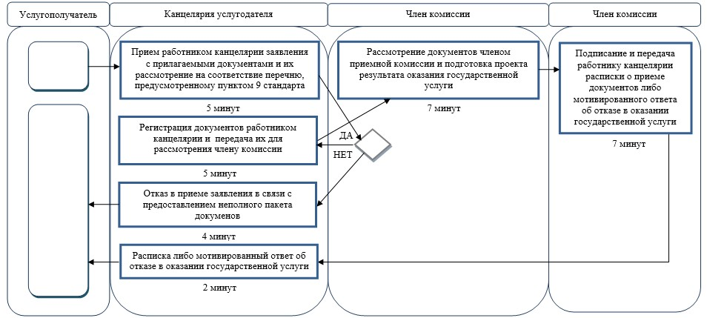

*СФЕ - структурно-функциональная единица: взаимодействие структурных подразделений (работников) услугодателя;

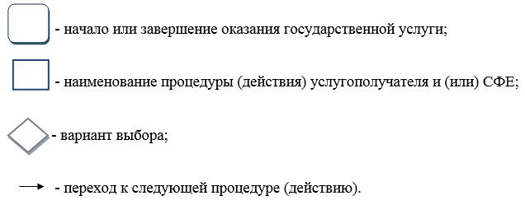

Приложение 7
к приказу Министра
культуры и спорта
Республики Казахстан
от 14 мая 2015 года № 176
Регламент государственной услуги "Прием документов на подготовку, переподготовку, повышение квалификации кадров в области физической культуры и спорта"
Сноска. Приказ дополнен приложением 7 в соответствии с приказом Министра культуры и спорта РК от 05.07.2019 № 190 (вводится в действие по истечении десяти календарных дней после дня его первого официального опубликования).
Глава 1. Общие положения
1. Государственная услуга "Прием документов на подготовку, переподготовку, повышение квалификации кадров в области физической культуры и спорта" (далее – государственная услуга) оказывается организациями, осуществляющими деятельность по подготовке, переподготовке и повышению квалификации кадров (далее – услугодатель) в соответствии со стандартом государственной услуги "Прием документов на подготовку, переподготовку, повышение квалификации кадров в области физической культуры и спорта", утвержденным приказом Министра культуры и спорта Республики Казахстан от 17 апреля 2015 года № 139 "Об утвержении стандартов государственных услуг в сфере физической культуры и спорта", зарегистрированным в Реестре государственной регистрации нормативных правовых актов за № 11276 (далее – стандарт).
Прием документов и выдача результата оказания государственной услуги осуществляются через канцелярию услугодателя.
2. Форма оказания государственной услуги: бумажная.
3. Результатом оказания государственной услуги является расписка о приеме документов, либо мотивированный ответ об отказе в оказании государственной услуги в случае и по основанию, предусмотренному пунктом 10 стандарта.
В случае представления неполного пакета документов согласно перечню, предусмотренному пунктом 9 стандарта, и (или) документов с истекшим сроком действия, услугодатель отказывает в приеме заявления.
Форма предоставления результата оказания государственной услуги: бумажная.
Глава 2. Описание порядка действий структурных подразделений (работников) услугодателя в процессе оказания государственной услуги
4. Основанием для начала процедуры (действия) по оказанию государственной услуги являются документы согласно пункту 9 стандарта, принятые канцелярией услугодателя от физического или юридического лица (далее – услугополучатель).
5. Содержание каждой процедуры (действия), входящей в состав процесса оказания государственной услуги, длительность выполнения:
1) прием работником канцелярии услугодателя документов для получения государственной услуги и рассмотрение их на соответствие перечню, предусмотренному пунктом 9 стандарта, в течение 15 (пятнадцати) минут.
В случае представления услугополучателем полного пакета документов, согласно перечню, предусмотренному пунктом 9 стандарта, работник канцелярии услугодателя регистрирует заявку с прилагаемыми документами для получения государственной услуги в течение 15 (пятнадцати) минут.
В случае представления услугополучателем неполного пакета документов, согласно перечню, предусмотренному пунктом 9 стандарта, работник канцелярии услугодателя отказывает в приеме документов услугополучателя в течение 15 (пятнадцати) минут;
2) подписание и выдача расписки о приеме документов либо мотивированного ответа об отказе в оказании государственной услуги услугополучателю в день поступления документов.
6. Результат процедуры (действия) по оказанию государственной услуги, который служит основанием для начала выполнения следующей процедуры (действия):
1) зарегистрированная заявка работником канцелярии;
2) проект расписки о приеме документов либо мотивированного ответа об отказе в оказании государственной услуги.
3) подписанная расписка о приеме документов либо подписанный мотивированный ответ об отказе в оказании государственной услуги.
Глава 3. Описание порядка взаимодействия структурных подразделений (работников) услугодателя в процессе оказания государственной услуги
7. Структурное подразделение (работник) услугодателя, которое участвует в процессе оказания государственной услуги – канцелярия услугодателя.
8. Описание последовательности процедур (действий) между структурными подразделениями (работниками) с указанием длительности каждой процедуры (действия):
1) прием работником канцелярии услугодателя от услугополучателя документов для получения государственной услуги и рассмотрение их на соответствие перечню, предусмотренному пунктом 9 стандарта, в течение 15 (пятнадцати) минут.
В случае представления услугополучателем полного пакета документов, согласно перечню, предусмотренному пунктом 9 стандарта, работник канцелярии услугодателя регистрирует заявку с прилагаемыми документами для получения государственной услуги и подготавливает проект результата государственной услуги в течение 15 (пятнадцати) минут.
В случае представления услугополучателем неполного пакета документов, согласно перечню, предусмотренному пунктом 9 стандарта, работник канцелярии услугодателя отказывает в приеме документов и возвращает документы услугополучателю в течение 15 (пятнадцати) минут;
2) подписание и выдача расписки о приеме документов либо мотивированного ответа об отказе в оказании государственной услуги услугополучателю в день поступления документов.
9. Описание последовательности процедур (действий) между структурными подразделениями (работниками) услугодателя в процессе оказания государственной услуги приведено в справочнике бизнес-процессов оказания государственной услуги согласно приложению к настоящему регламенту.
Приложение
к регламенту государственной
услуги "Прием документов на
подготовку, переподготовку,
повышение квалификации
кадров
в области физической
культуры и спорта"
Справочник бизнес-процессов оказания государственной услуги "Прием документов на подготовку, переподготовку, повышение квалификации кадров в области физической культуры и спорта"

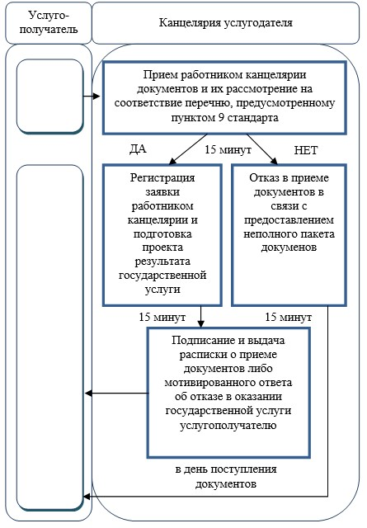

*СФЕ - структурно-функциональная единица: взаимодействие структурных подразделений (работников) услугодателя;

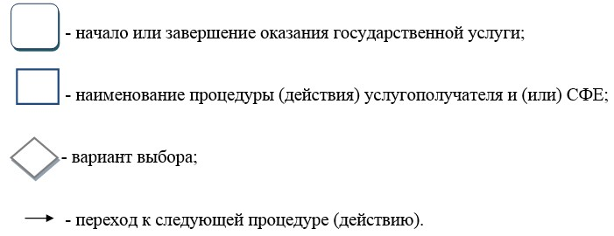

© 2012. РГП на ПХВ «Институт законодательства и правовой информации Республики Казахстан» Министерства юстиции Республики Казахстан

